|  |  |
| --- | --- |
| NOMES COMPLETOS | RA |
| Diego Rocha | 01201015 |
| Isabella Conti | 01201075 |
| Kaique Figueiredo | 01201008 |
| Karina Lie Wakassuqui | 01201122 |
| Milene de Oliveira | 01201061 |
| Vitor Marques | 01201136 |



**CONTEXTUALIZAÇÃO DA EVA**

A maior parte da energia alternativa no Brasil é gerada por usinas hidrelétricas. Porém, com frequentes alterações nos padrões de chuva, o crescimento no consumo de energia elétrica, e a temperatura média brasileira aumentando, os reservatórios de energia hídrica não são mais suficientes para darem conta da demanda por energia elétrica no país.

Além disso, vivemos em uma época que existe esgotamento gradual de fontes de energia não renovável. Uma solução viável para isso é o investimento em fontes de energia ecologicamente corretas, como é o caso da energia solar.

Devido ao aumento de demanda por energia elétrica e seu alto custo, empresas procuram fontes alternativas de energia. Com isso, a EVA criou uma solução que poderá auxiliar muitas empresas.

A EVA foi criada com o intuito de proporcionar a melhor qualidade e experiência aos clientes usando tecnologia. Desenvolvemos um sistema simples para gerar dados de luminosidade e esses serão disponibilizados ao proprietário para melhor tomada de decisão. Somos motivados e preparados para fornecer satisfação, melhor performance de vendas, visando sempre o crescimento dos nossos clientes da melhor forma possível.

Nossa solução consiste em utilizar o máximo da luz natural por meio de um monitoramento de energia, de forma que o gasto de energia elétrica seja reduzido nos períodos da manhã e da tarde e que a luz artificial seja mais utilizada durante a noite ou em períodos em que há pouca luminosidade natural. Para isso, será utilizado um sensor de luminosidade nas lâmpadas para controlar e quantificar a luz artificial, ou seja, ele detectará a quantidade de luz ambiente e fará o desligamento automático (caso necessário) das lâmpadas do local. Esse sistema estará integrado com tubos solares instalados na parte superior do estabelecimento que fará a captação da luz natural, aumentando a claridade. O projeto também permitirá que o usuário consiga administrar o próprio consumo de energia tendo acesso a gráficos de dados e economia, que por sua vez, conseguirá traçar a melhor estratégia, estando em posse das variáveis necessárias para tomada de decisão.

E como isso será feito?

O sensor irá verificar quanto de luz há no ambiente (lâmpada + tubo) medido em lux (lúmen/m2), depois enviará os dados coletados para a rede que alimentará o banco de dados. Esse banco irá comparar com os valores “padrões” e fará a regulação da lâmpada. Os dados também irão para o site, em que o cliente conseguirá ver a economia.

Nosso **público-alvo** são estabelecimentos e empresas de médio e grande porte de qualquer segmento que possuem alto custo com energia elétrica, porém atendemos a todos que buscam mais aproveitamento da luz natural.

As **vantagens** de se implementar um sistema de monitoramento de energia são diversas como por exemplo:

**Econômico:** A EVA visa diminuir em aproximadamente 40% o consumo de luz dependendo da estrutura do estabelecimento, ou seja, quanto mais há luz natural entrando, maior será a economia. Abaixo, uma tabela de gastos com energia elétrica no Brasil:

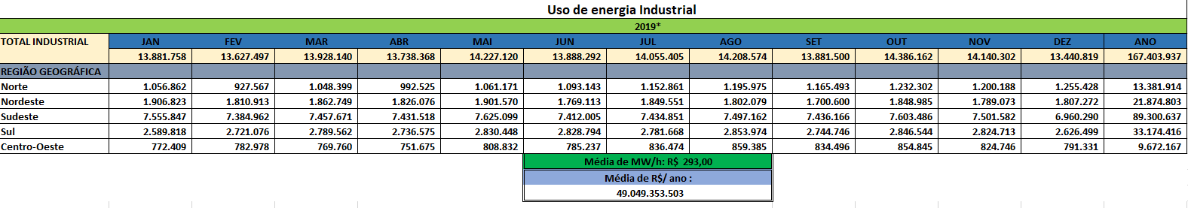

Visualizar Imagem

**Simulação:**



[Visualizar Imagem](E:\\ADS\\PI\\TCC Sprint 2 - EVA\\eva-master.21\\eva-master\\1.Administrativo\\4.Documentos\\Tabela gasto luz.PNG)



[Visualizar Imagem](E:\\ADS\\PI\\TCC Sprint 2 - EVA\\eva-master.21\\eva-master\\1.Administrativo\\4.Documentos\\Tabela gasto luz com economia.PNG)

**Ambiental:** Além de reduzir o uso de energia vindo de hidroelétricas, já que mais de 80% da energia gerada no Brasil vem dessas usinas, a energia solar (energia renovável) não emite poluentes durante o seu uso e nem prejudica o ecossistema.

**Social:** Um dos nossos objetivos é que o usuário administre a própria energia, assim o cliente pode escolher a melhor faixa no contrato com a concessionária de energia elétrica, incentivando também construções que aproveitam melhor essa luz natural.

**Demanda:** Investimento em energia alternativa é uma das melhores maneiras para reduzir os custos com energia no negócio de nossos clientes. Essa economia terá um impacto direto não só na conta de luz, mas também no orçamento da empresa como um todo. Nossos clientes satisfeitos com o resultado, fará com que haja aumento em nossa demanda.

**Especificações do nosso diferencial:**

O tamanho do tubo solar que será instalado nos estabelecimentos e a quantidade dependerá do tamanho do ambiente.

Com o design de cristal do tubo, a ponta que capta a luz do sol, favorece a entrada de luz independente do ângulo de incisão do sol, enviando a energia luminosa para dentro do tubo que tem a função de refletir a luz até o local de uso de forma similar a uma lâmpada. Com os tubos solares, o consumo de energia com as lâmpadas poderá ser reduzido em até 40% dependendo do tempo.

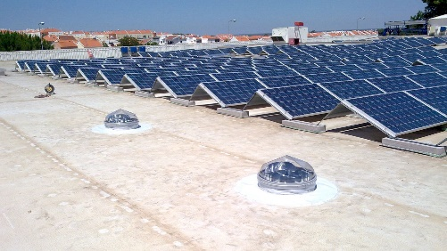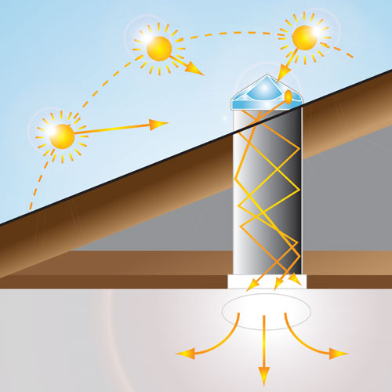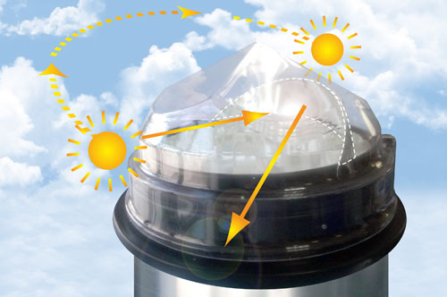

**NORMA TÉCNICA**

**ABNT NBR 5413/**1992 determina que para cada tipo de atividade, haja uma iluminância ideal como mostrado na tabela abaixo:

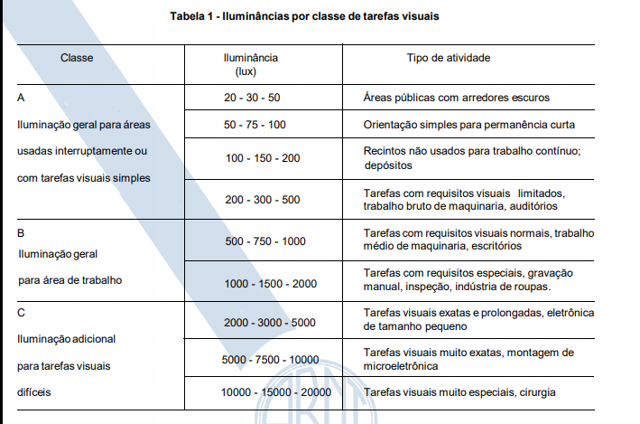

A **ABNT NBR ISO/CIE 8995/ 2013,** surgiu posteriormente a NBR 5413 e possui também um planejamento de ambientes (áreas), tarefas e atividades com a especificação da iluminância. Como atendemos diversos segmentos, segue a iluminância de alguns deles:

